竞选团队简介
竞选团队一：
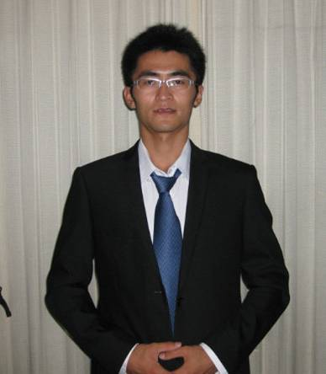
李金泽 简介
李金泽，男，汉族，1991年6月生，辽宁省朝阳市人，党员，10
级法学一班学生。为人性格开朗，乐于助人，具有较强的团队意识，
对待事情认真负责，有较强的责任心。
自入学以来，曾担任10法一班班长，具有一定的组织能力与领导
能力；后加入校学生会体育部，作为部长助理，具有一定的协调与交际能力；曾参加法律与行政学院第一届维权杯知识竞赛，荣获冠军。后加入人民调解协会，任副会长一职。在上一学年度，获得院级三等
奖学金、校级优秀社会工作奖以及校级优秀学生干部荣誉称号。大二加入法律与行政学院学生会，担任临时负责人，领导能力进一步得到锻炼。作为一名光荣的中共党员，本人还担任本班党支部书记一职。
除此之外，本人也热衷于体育锻炼。自大一入学以来，每年都参加院运会和校运会，并能取得优异成绩，为班级和学院争光。平时也会积极参加篮球赛、足球赛以及太极拳比赛等有益身心的体育活动。

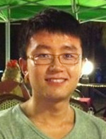
那钦 简介
那钦，男，蒙古族，1991年9月生，内蒙古人，11级社会工作班
学生。入校后积极参加各学生社团，曾在社工协会担任财务干事助理，在社团联合会公关部担任干事，在校自主发展协会创意部担任干事。曾多次参加大型活动，同时也参与举办了社工节、共融音乐节等大型活动。
2011年10月，曾获“新生杯”辩论赛最佳辩手奖；2011年11月，
获得由中国可持续发展研究会颁发的“优秀志愿者”称号；2012年4
月，在由广东省人民政府主办、珠海分会场承办的“首届岭南社工节”系列活动之珠海市优秀社会工作者评选中获得“珠海市青年社工积极分子”称号。

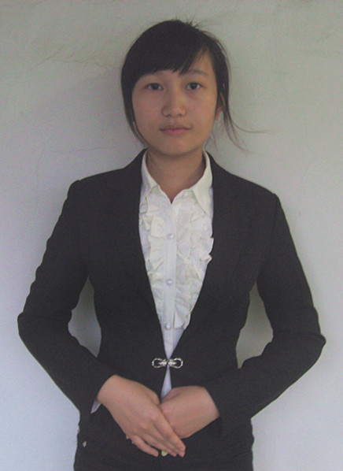
生力合 简介
生力合，女，汉族，1993年5月生，河南省郑州市人，预备党员，
11级法学一班学生。性格乐观开朗，拥有良好的语言表达能力和管理能力，具有团队合作意识，对待工作认真负责，能够有条理的面对问题并且处理问题，学习积极上进，能够及时完成老师安排的任务并规划好自己的生活，不断充实自身。身为一名即将转正的预备党员，能够时刻以较高的标准要求自己，完善自己的言行举止。
高中期间曾担任三年团支部书记，并在学生会体育部任职，大学期间尚未担任任何班级职务，力求熟悉环境以更好地为同学服务而准备。
进入大学后，与同学相处融洽，待人较为热情和真诚，积极参与班级活动和学院活动，并且能够在活动中积极表现，推动活动的发展。

竞选团队二：
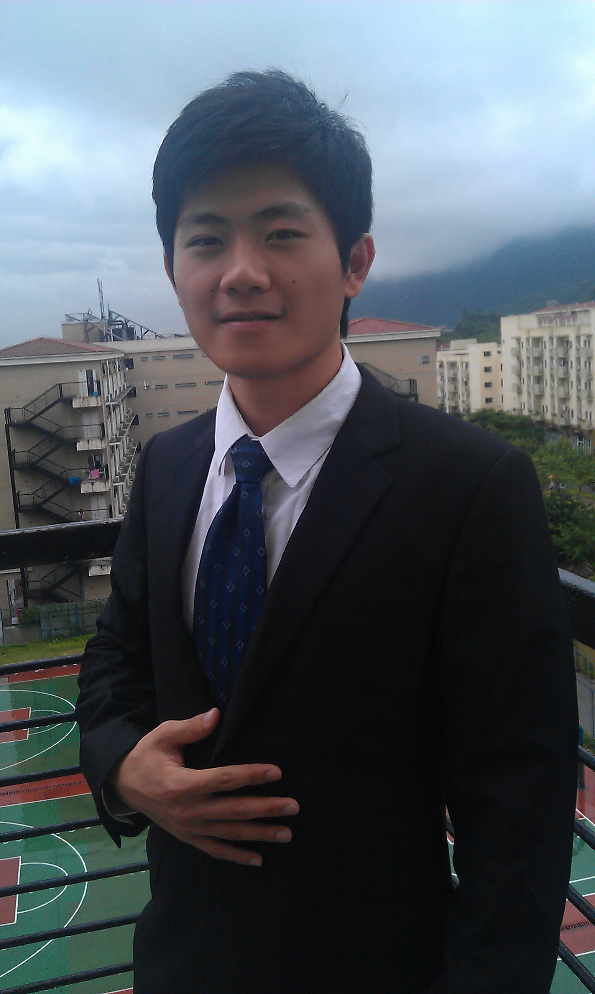
曾仲皙 简介
曾仲皙，男，汉族，1992年10月生，广东省潮州市人，11级法学三
班学生。现任班长、校学生会人事部干事、法律援助协会新闻组成员。中学阶段，曾任校园之声广播站总编辑。
入学至今，除了积极参与学院组织的一二•九大合唱比赛等活动，更是
通过自身的不断努力，获得“优秀干事”、“优秀成员”、法政文化节“先进个人”等荣誉称号。
“潮汕男子的细腻，辅之坚韧不拔的毅力。我将以我的热情和恒心，全心全意为大家服务，成为大家的依靠！”


李素娴 简介
李素娴，女，汉族，1992年7月生，重庆市人，11级社会工作班学
生。现为法政辩论社社员、班文娱委员，曾任11级社会工作班副班长，在多次活动中担任主持人。积极参加各类比赛，表现突出，曾获校第七届普通话演讲比赛亚军。
“我始终坚信，飞鸟也可以用勇气做翅膀同雄鹰一起翱翔！”

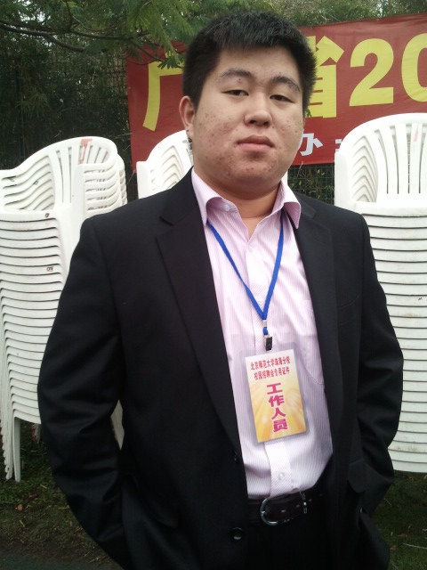
于天舒 简介
于天舒，男，满族，1991年12月生，吉林省吉林市人，11级法学三
班学生。现任团支部书记、职业发展协会干事。工作认真，乐于助人，曾获职业发展协会“优秀干事”、法律援助协会“优秀会员”等荣誉称号。
“身为吉林人的我，有着东北人特有的血性，热情豪爽。我将用我的
热情来带动身边的每一个人！”

